Softverki alati

- Napisati program koji se sastoji od jedne forme na kojoj su dvije liste. Prva lista je napunjena sa 100 elemenata (bilo kojih). Klikom na neki element, svi elementi zaključno sa elementom na koji je kliknuto se kopiraju u drugu listu (vidjeti sliku).

Napomena: mora se kopirati sadržaj prve liste (npr. da je pisalo Marko, Janko, 1, 2.... kopiralo bi se to!). Program snimiti u kreirani folder Zad1.

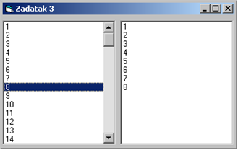

Urađeni kod (bez EXE fajla), poslati na mejl sasa.vujosevic@gmail.com do četvrtka 07.05. do 24 sata.
Takođe, putem istog mejla možete postavljati pitanja.

